РОСЖЕЛДОР
Федеральное государственное бюджетное образовательное учреждение
высшего образования
«Ростовский государственный университет путей сообщения»
(ФГБОУ ВО РГУПС)
______________________________________________________________

Кафедра «Вычислительная техника и
автоматизированные системы управления»

Лабораторная работа №4
Тема: «РАЗРАБОТКА ПРИЛОЖЕНИЯ ДЛЯ МОНИТОРИНГА ПРОЦЕССОВ В ОПЕРАЦИОННОЙ СИСТЕМЕ»

Отчет
к лабораторной работе по дисциплине
«Программирование системных утилит и драйверов устройств»

Учебная группа: АСБ - 3 - 041

Выполнил студент Щуров Р.А.
(подпись студента)

Руководитель лабораторной работы ________________ Панасов В.Л.
(подпись руководителя)

Работа допущена к защите ______________
(дата)

Работа защищена ____________ с оценкой ____________________________
(дата) (оценка) (подпись)

г. Ростов - на - Дону
2025 г.
Цель работы:
Изучение мониторинга температуры процессора с использованием Python и библиотеки psutil, а также разработка консольного приложения для регулярного отслеживания и вывода данных о температуре CPU.

Задания:
- Расширение информации о процессах:
  - Добавьте вывод дополнительной информации о каждом процессе, такой как использование CPU, использование памяти, статус процесса и другие характеристики.
- Фильтрация процессов:
  - Реализуйте возможность фильтрации процессов по различным критериям, например, по имени процесса, использованию CPU или объему занимаемой памяти.
- Сортировка данных:
  - Добавьте возможность сортировки списка процессов по различным параметрам, таким как PID, использование CPU, использование памяти и другим.
- Отслеживание изменений:
  - Используя цикл, регулярно опрашивайте данные о процессах и отслеживайте изменения в их состоянии (новые процессы, завершенные процессы, изменения в использовании ресурсов).
- Графический интерфейс:
  - Используя библиотеку для создания графического интерфейса (например, Tkinter, PyQt, или Kivy), создайте простое окно, отображающее информацию о процессах в более удобной форме.

Для удобства я объединю все 4-ре задания в один код на Python(каждый блок подписан комментарием в коде):
Расширение информации о процессах:
  - Добавьте вывод дополнительной информации о каждом процессе, такой как использование CPU, использование памяти, статус процесса и другие характеристики.
Фильтрация процессов:
  - Реализуйте возможность фильтрации процессов по различным критериям, например, по имени процесса, использованию CPU или объему занимаемой памяти.
Сортировка данных:
  - Добавьте возможность сортировки списка процессов по различным параметрам, таким как PID, использование CPU, использование памяти и другим.
Отслеживание изменений:
  - Используя цикл, регулярно опрашивайте данные о процессах и отслеживайте изменения в их состоянии (новые процессы, завершенные процессы, изменения в использовании ресурсов).
Графический интерфейс:
  - Используя библиотеку для создания графического интерфейса (например, Tkinter, PyQt, или Kivy), создайте простое окно, отображающее информацию о процессах в более удобной форме.
Код:
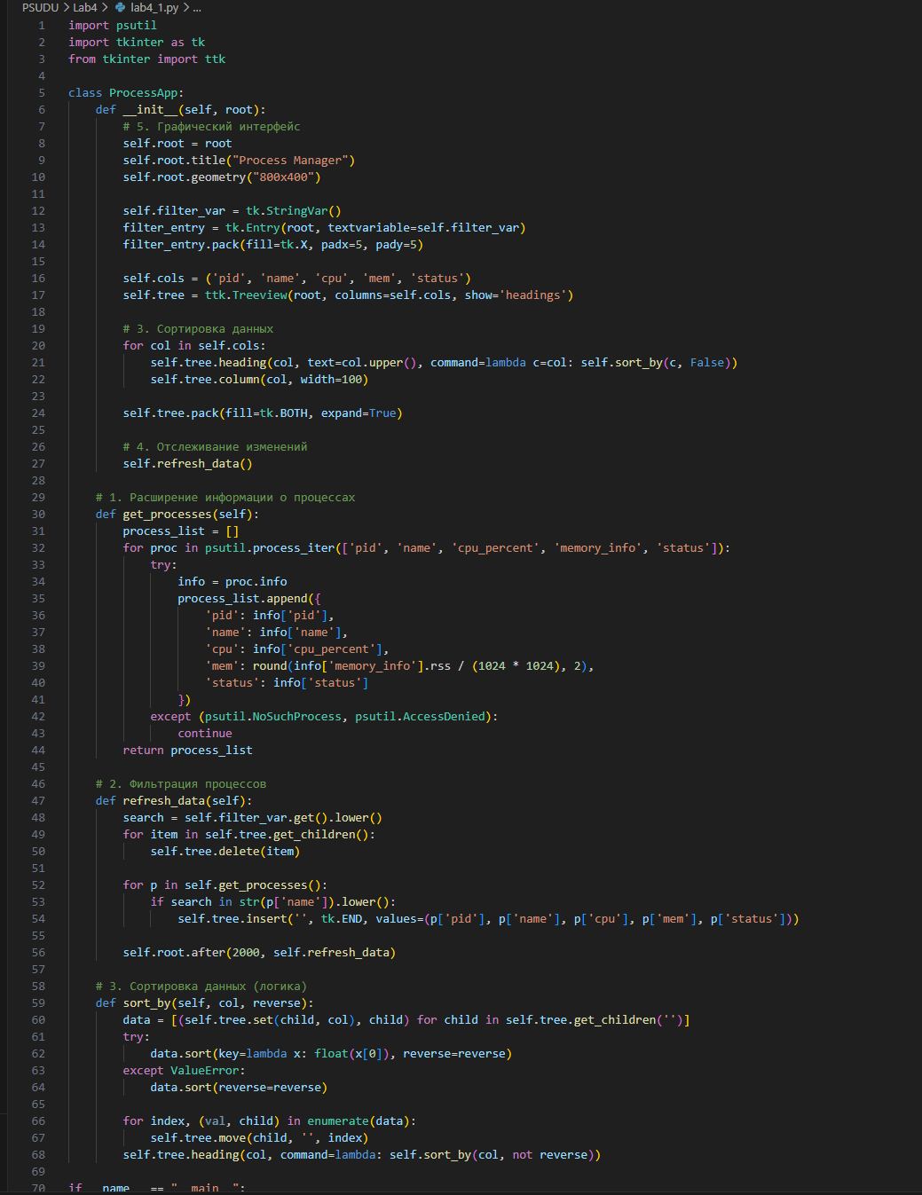
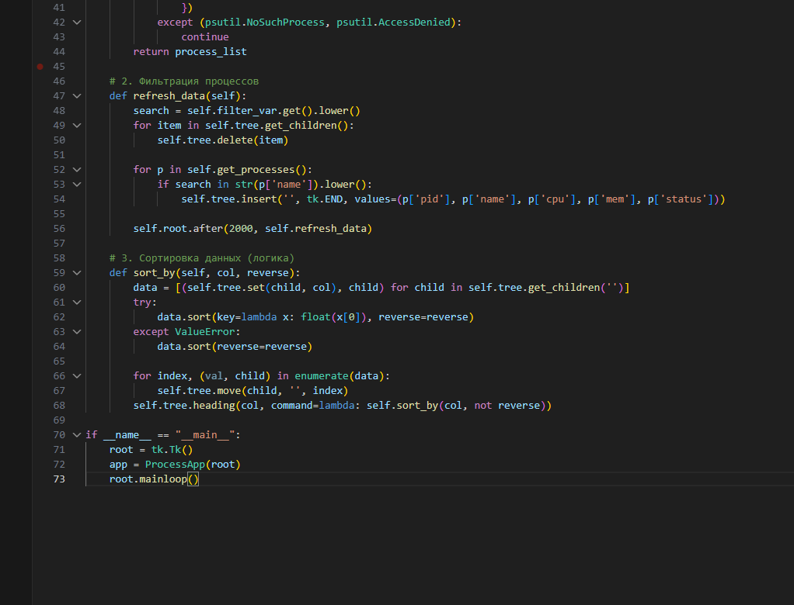
Результат выполнения кода:
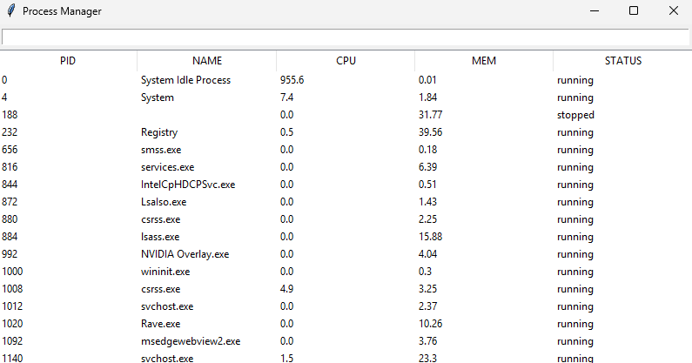
Запускается такой “Диспетчер задач”, который похож на тот что есть по стандарту в Windows.

